Fogalmak / Mit jelentenek a következő fogalmak?
- D-vitamin
- faggyúmirigy
- melanin

Ötféle asszociáció / bőr
Melyik rétegre jellemző az állítás? A betűjel beírásával válaszolj! (10)
A, hám
B, irha
C, bőralja
D, mindhárom
E, egyik sem
1 | tartalék tápanyag raktározása
2 | erek vannak benne (hőszabályozás)
3 | pigmentsejtjei a káros sugárzás ellen védenek
4 | zsírszövet
5 | idegvégződéseket tartalmaz (érzékelés)
6 | ereket és idegeket nem tartalmaz
7 | hőszigetelő réteg
8 | szorosan illeszkedő sejtek alkotják
9 | rostos kötőszövet
10 | alul képződik, felül kopik
11 | támasztószövet
12 | bőrszövetből áll
13 | diffúzióval táplálódik az irha felől
14 | az irhával nagy felületen, hullámos felszínnel érintkezik
15 | hajlékony, rugalmas, ellenálló réteg
16 | verejtékmirigyeket tartalmaz
17 | az emberi kültakaró (bőr) részei
18 | itt találjuk a szőrállító izmot és szőrtüszőt
19 | itt termelődik a D-vitamin

Rövid kérdés
- Sorold fel a bőr rétegeit kívülről haladva! Milyen szövetek alkotják? (3)
- Sorold fel az emberi bőr feladatait! (4)
- Sorolj fel legalább négy olyan dolgot, amely ellen a kültakaró védelmet nyújt! (4)
- Hogyan vesz részt a bőr a szervezet hőszabályozásában? (2)
- A kültakarónak melyik rétege nem tartalmaz ereket? (1)
- Hogyan kap tápanyagot a bőr hámrétege? (1)
- Melyik az a vitamin, ami a bőrben képződik UV fény hatására? Milyen betegség alakul ki ennek hiányában? (2)
- Milyen típusai vanna k a verejtékmirigyeknek? Milyen feladatokat végeznek? (2)
- Mi a feladata a faggyúmirigynek? (2)
- Milyen típusai vannak az égési sérüléseknek? Ezek a bőr mely rétegeit érintik, és mi jellemzi őket? (4)
- Mi a különbség a másodfokú és harmadfokú égési sérülések között?
- Mi az eljárásrend égési sérülés esetén? Hogyan kell kezelni az égési sérülést? (2)

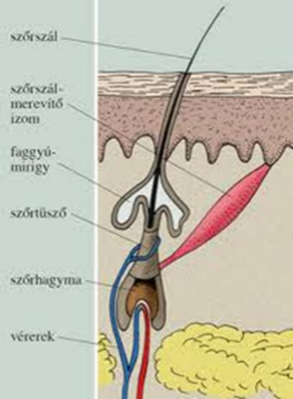
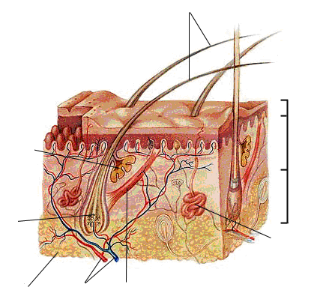
Ábraelemzés
Ismertesse a bőr felépítését a mellékelt ábra segítségével
Ismertesse a szőr felépítését a mellékelt ábra segítségével!

Egészségügyi vonatkozások
Válassz ki a felsoroltak közül egy betegséget, és jellemezd részletesen! (a betegség okai, tünetei, gyógyítás, megelőzés)
mitesszer, pattanás, vízhólyag, vérhólyag, szemölcs, herpesz, májfolt, anyajegy, melanóma,

